题目0
在visual studio中新建项目，运行如下代码，提供运行结果的截图。

#include <iostream>
using namespace std;

//定义main()函数
int main(void) {
cout << "请输入你的学号，按回车结束: "; //显示提示信息

char student_id[10]; //说明变量
cin.getline(student_id,9); //获取学号
cout << "**************" << '\n'; //输出提示信息和结果
cout << "学号: " << student_id << '\n'; //输出提示信息和结果
cout << "**************" << '\n'; //输出提示信息和结果
system("pause");
return 0;
}

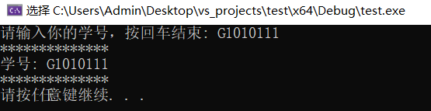

运行结果的截图如下：
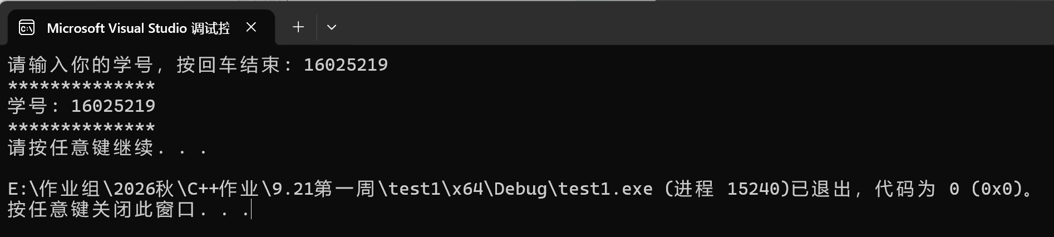

题目1
将以下二进制数据转换为十进制、十六进制。

（1010110.01）₂ ${(86.25)}_{10}$ ${(56.4)}_{16}$

题目2
将八进转换为十进制值：
（346.57）₈ ${(230.734375)}_{10}$

题目3
将十六进制转换为十进制值；
（ABC.EF）₁₆ ${(2748.93359375)}_{10}$

题目4
写出以下数据的二进制值、原码、补码：
+72，-67，+127，-127
十进制值 | 二进制值 | 原码 | 补码
+72 | +01001000 | 01001000 | 01001000
-67 | -01000011 | 11000011 | 10111101
+127 | +01111111 | 01111111 | 01111111
-127 | -01111111 | 11111111 | 10000001

题目5
计算以下数据的真值：
原码：[01101101]原，[11001000]原
补码：[10000000]补，[10001010]补，[01010101]补

${[01101101]}_{原}$的真值为${(01101101)}_{2}$，即${(109)}_{10}$
${[11001000]}_{原}$的真值为${(−01001000)}_{2}$，即${(−72)}_{10}$
${[10000000]}_{补}$的真值为${(−10000000)}_{2}$，即${(−128)}_{10}$
${[10001010]}_{补}$的真值为${(−01110110)}_{2}$，即${(−118)}_{10}$
${[01010101]}_{补}$的真值为${(01010101)}_{2}$，即${(85)}_{10}$

